Università degli studi di Salerno

Dipartimento di Informatica

***Corso di Laurea in Informatica***



***TECNOLOGIE SOFTWARE PER IL WEB***

***Website Design***

***“Nome Progetto”***

***.***

**Docenti:**

prof. Simone Romano, prof. Giuseppe Scanniello

**Studenti:**

***Nome Matricola***

Antonio Rossi 12345

Marco Verdi 12346

*Anno Accademico: 2022/23*

INDICE

1. Obiettivo del progetto 3

2. Analisi dei competitor 3

3. Funzionalità del sito 3

4. Layout 3

5. Tema 3

6. Palette dei colori 4

7. Diagramma navigazionale 4

8. Diagramma navigazionale con le Servlet 5

9. Schema ER della base di dati 5

10. Repository GitHub 5

11. Progetto SonarCloud 5

Nome Progetto

# 1. Obiettivo del progetto

*** Descrivere brevemente il sito a chi si rivolge e quali bisogni intende soddisfare ***

# 2. Analisi dei competitor

*** Descrivere le caratteristiche e funzionalità di uno o più siti concorrenti ***

# 3. Funzionalità del sito

*\*\*\* Una breve descrizione delle funzionalità del sito, opportunamente raggruppate per tipo di utente\*\*\**

*Esempio: Funzionalità per l’utente registrato: visualizzazione partenze e arrivi autobus per le varie destinazioni, prenotazione posto, …*

# 4. Layout

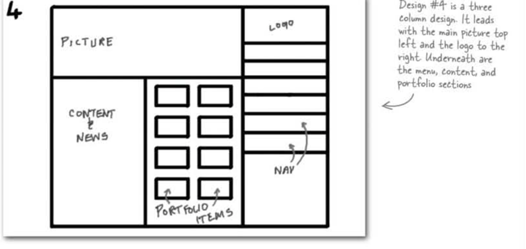

# 5. Tema

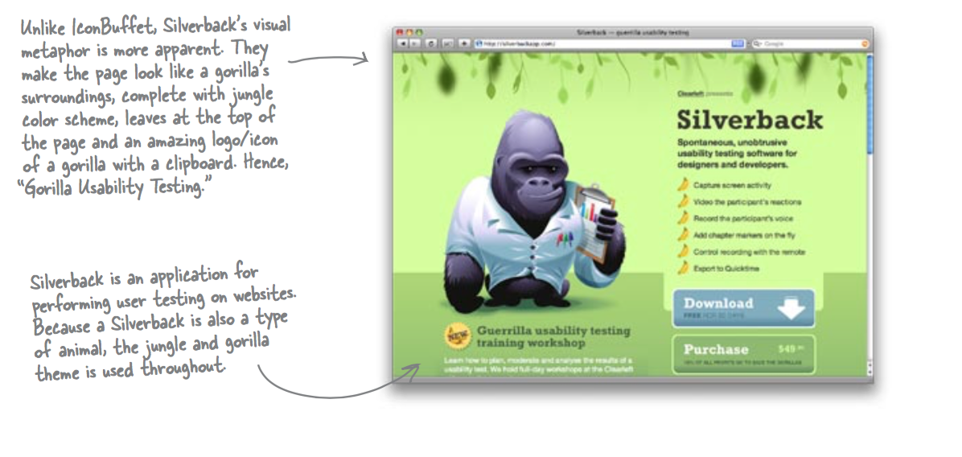

# 6. Palette dei colori

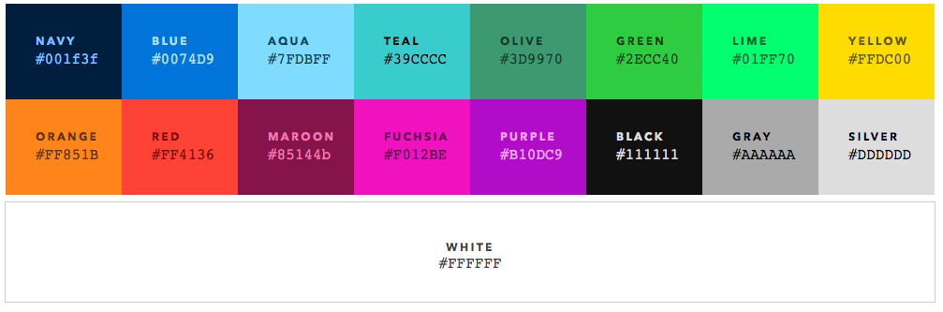

# 7. Diagramma navigazionale

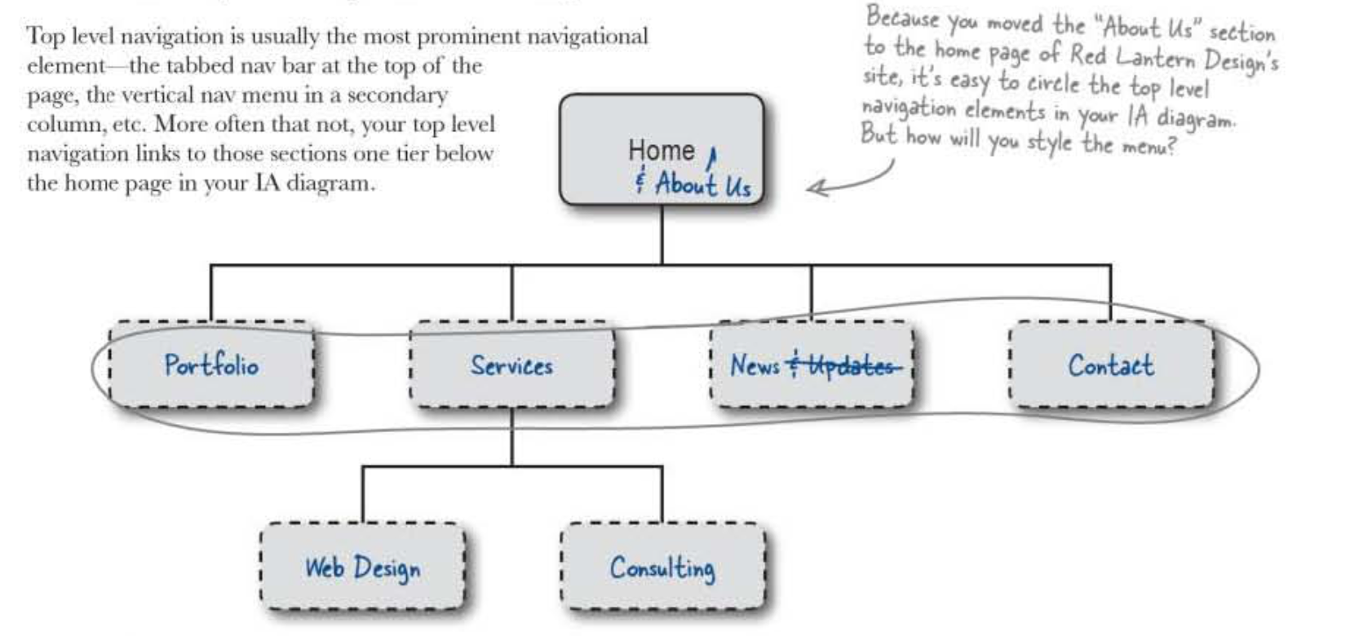

# 8. Diagramma navigazionale con le Servlet

# 9. Schema ER della base di dati

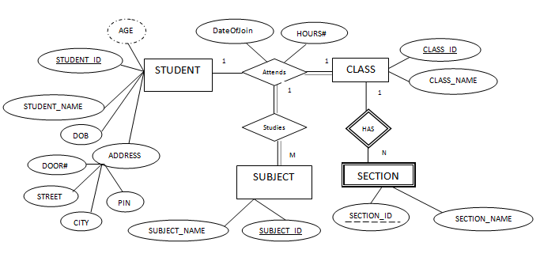

# 10. Repository GitHub

*\*\*\* Link al repository pubblico su GitHub \*\*\**

# 11. Progetto SonarCloud

*** *Link al progetto su SonarCloud\*\*\**